Đề thi thử THPT Quốc gia năm 2019 Môn Sinh

Sở GD&ĐT Cần Thơ
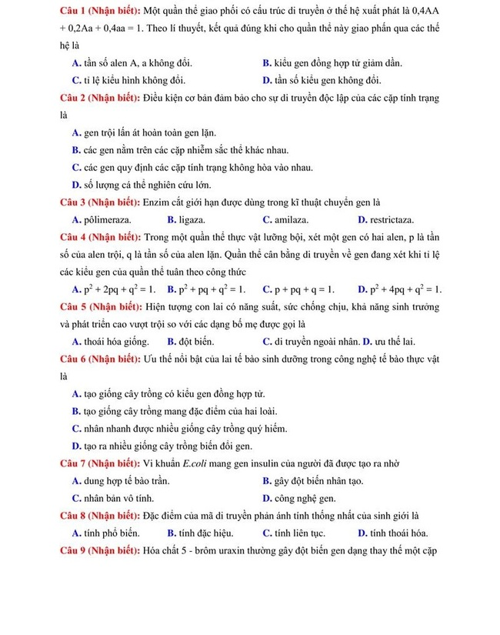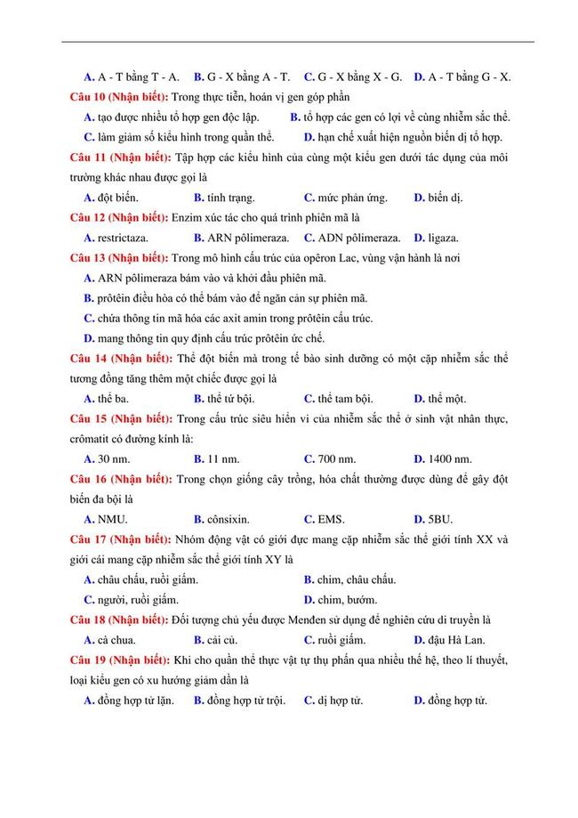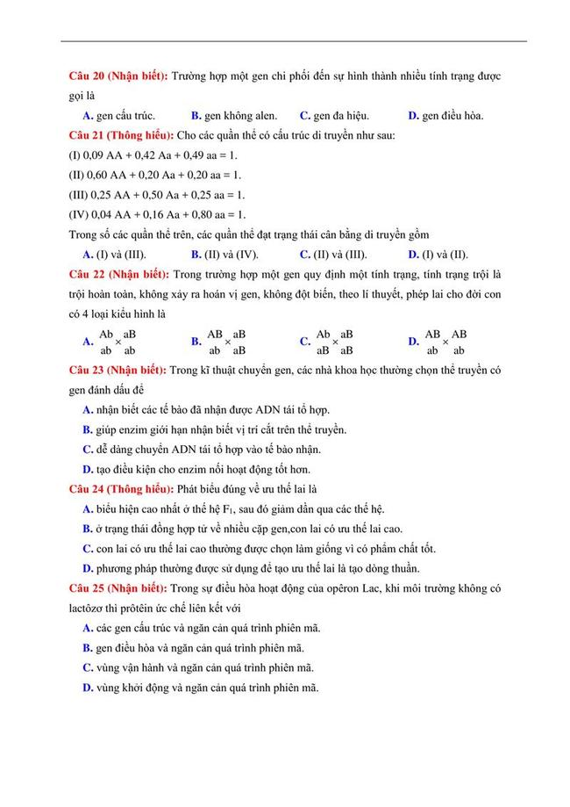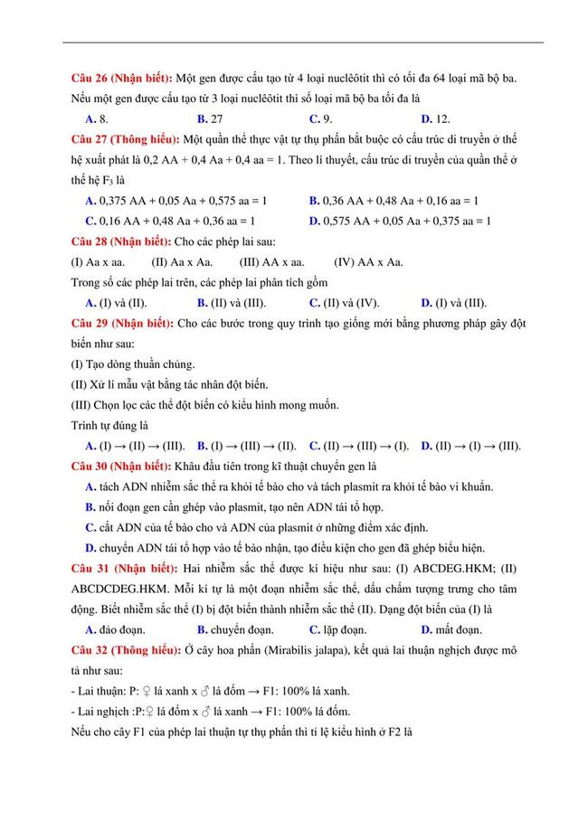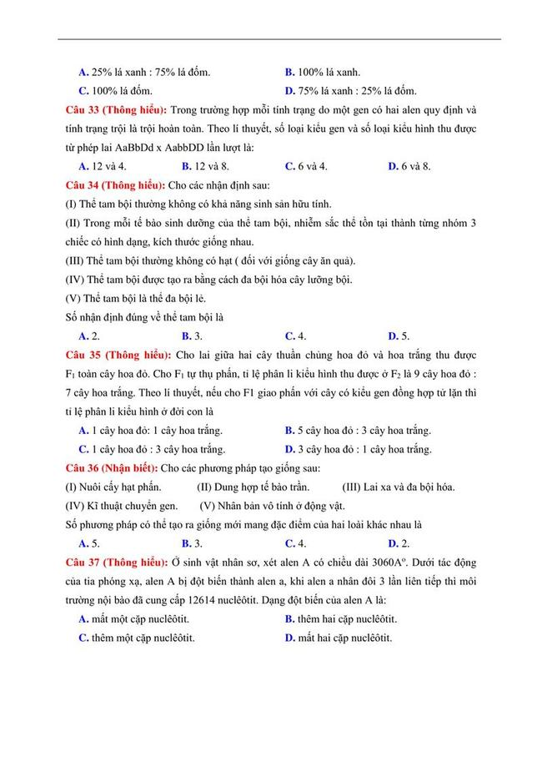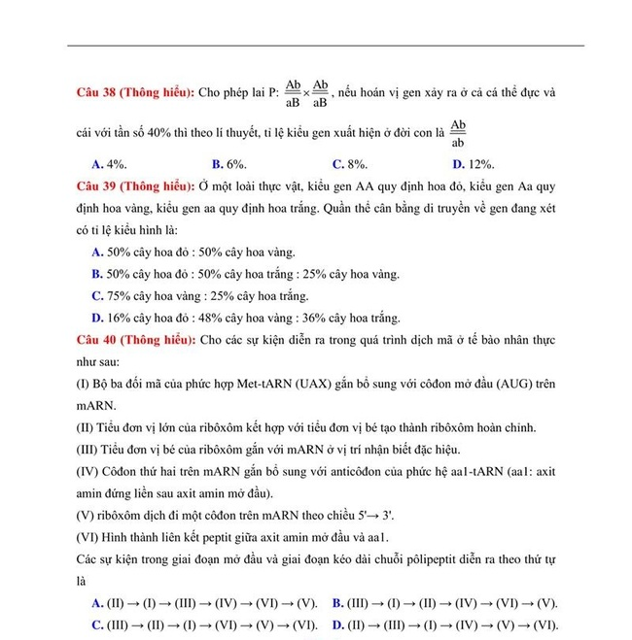
Đáp án
1 | A | 11 | C | 21 | A | 31 | C
2 | B | 12 | B | 22 | A | 32 | B
3 | D | 13 | B | 23 | A | 33 | A
4 | A | 14 | A | 24 | A | 34 | C
5 | D | 15 | C | 25 | C | 35 | C
6 | B | 16 | B | 26 | B | 36 | B
7 | D | 17 | D | 27 | A | 37 | C
8 | A | 18 | D | 28 | D | 38 | D
9 | D | 19 | C | 29 | C | 39 | D
10 | B | 20 | C | 30 | A | 40 | B
Lời giải chi tiết
